Группа 11-1
Дата 28.01.2022
Дисциплина: Физика
Тема учебного занятия: «Электромагнитная индукция»
Цель занятия:
- Образовательная
– раскрытие сущности явления электромагнитной индукции; разъяснение обучающимся правила Ленца;
– разъяснение закона электромагнитной индукции.
- Развивающая
– развитие познавательного интересаобучающихся, умения логически мыслить и обобщать;
–развитие мотивов учения и интерес к физике.
- Воспитательная
– воспитание интереса к изучению физики, развитие навыков групповой деятельности.
Тип занятия: Урок усвоения новых знаний
Вид занятия: беседа, презентация, опыт.
Ход урока
I. Организационный момент
Здравствуйте ребята!
2. Постановка целей и задач. Мотивация учебной деятельности обучающихся:
Тема нашего урока «Электромагнитная индукция. Закон электромагнитной индукции».Запишите, пожалуйста, тему урока в тетрадь. 3. Актуализация знаний:
3.Первичное усвоение новых знаний
Электрические и магнитные поля порождаются одними и теми же источниками – электрическими зарядами. Поэтому можно сделать предположение о том, что между этими полями существует определенная связь.
В 1820г. Эрстед сделал вывод: «Электричество порождает магнетизм».
- Как вы думаете: «Может ли магнетизм порождать электричество»?
Такую задачу в начале XIX века пытались решить многие учёные. Поставил её перед собой и английский учёный М.Фарадей. В 1822г. он в своём дневнике записал «Превратить магнетизм в электричество».
- Что нужно сделать, чтобы имея магнитное поле, получить электрический ток?
Выслушать высказывания учеников.
Впервые явление, вызванное переменным магнитным полем, наблюдал в 1831 году М.Фарадей. Почти 10 лет потребовалось М.Фарадею, чтобы её решить.
Опыт Фарадея: катушка, соединённая с гальванометром, к этой катушке приближаем и удаляем магнит.
- Что вы наблюдаете, когда магнит приближается к катушке?
- Почему отклонилась стрелка?
- Магнит находится в катушке, что вы видите?
- Почему стрелка не отклонилась?
- Удаляем магнит от катушки, что наблюдаем? Почему стрелка отклонилась? В какую сторону стрелка отклонилась?
- Почему в катушке возникает ток?
- А можно ли изменить величину тока?
-Каким образом? Что для этого нужно сделать?
- Какой вывод можно сделать из этого опыта?
Вывод: Электрический ток возникает при изменении числа линий магнитной индукции, пронизывающих замкнутый контур.
Он решил проблему: может ли магнитное поле вызывать появление электрического тока в проводнике?
Электрический ток, рассуждал М.Фарадей, может намагнитить кусок железа. Не может ли магнит, в свою очередь, вызвать появление электрического тока? Долгое время эту связь обнаружить не удавалось. Трудно было додуматься до главного, а именно: движущийся магнит, или меняющееся магнитное поле, может возбудить электрический ток в катушке. (Слайд 5).
Вопросы: Письменно ответить в тетради

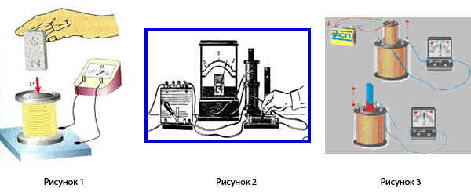
- Как вы думаете, что приводит к возникновению электрического тока в катушке?
- Почему ток был кратковременным?
- Почему тока нет, когда магнит находится внутри катушки (Рисунок 1), когда не перемещается ползунок реостата (Рисунок 2), когда одна катушка перестает двигаться относительно другой?
Вывод: ток появляется при изменении магнитного поля.
Явление электромагнитной индукции заключается в возникновении электрического тока в проводящем контуре, который либо покоится в переменном во времени магнитном поле, либо движется в постоянном магнитном поле таким образом, что число линий магнитной индукции, пронизывающих контур меняется.
В случае изменяющегося магнитного поля его основная характеристика В – вектор магнитной индукции может меняться по величине и направлению. Но явление электромагнитной индукции наблюдается и при магнитном поле с постоянной В.
Вопрос: Что же при этом меняется?
Изменяется площадь, которую пронизывает магнитное поле, т.е. изменяется число силовых линий, которые пронизывают эту площадь.
Для характеристики магнитного поля в области пространства вводят физическую величину – магнитный поток – Ф
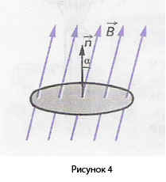
Магнитным потоком Ф через поверхность площадью S называют величину, равную произведения модуля вектора магнитной индукции В на площадь S и косинус угла между векторами В и n.
Ф = ВScos

Единица магнитного потока – Вб (Вебер).
Главное в явлении электромагнитной индукции состоит в порождении электрического поля переменным магнитным полем. В замкнутой катушке возникает ток, что и позволяет регистрировать явление (Рисунок 1).
Возникающий индукционный ток того или иного направления как-то взаимодействует с магнитом. Катушка с проходящим по ней током подобно магниту с двумя полюсами – северным и южным. Направление индукционного тока определяет, какой конец катушки выполняет роль северного полюса. На основании закона сохранения энергии можно предсказать, в каких случаях катушка будет притягивать магнит, а в каких отталкивать.
Если магнит приближать к катушке, то в ней появляется индукционный ток такого направления, магнит обязательно отталкивается. Для сближения магнита и катушки нужно совершить положительную работу. Катушка становится подобной магниту, обращенному одноименным полюсом к приближающемуся к ней магниту. Одноименные полюса отталкиваются. При удалении магнита наоборот.
В первом случае магнитный поток увеличивается (Рисунок 5), а во втором случае уменьшается. Причем в первом случае линии индукции В/ магнитного поля, созданного возникшим в катушке индукционным током, выходят из верхнего конца катушки, т.к. катушка отталкивает магнит, а во втором случае входят в этот конец. Эти линии на рисунке изображены более темным цветом. В первом случае катушка с током аналогична магниту, северный полюс которого находится сверху, а во втором случае – снизу.
Аналогичные выводы можно сделать с помощью опыта показанного на рисунке (Рисунок 6).
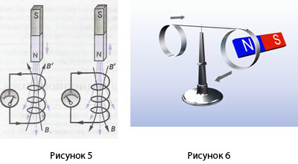
Вывод: Возникающий в замкнутом контуре индукционный ток своим магнитным полем противодействует тому изменению магнитного потока, которым вызван.
Правило Ленца.
Индукционный ток всегда имеет такое направление, при котором возникает противодействие причинам, его породившим.
Опыты Фарадея показали, что сила индукционного тока в проводящем контуре пропорциональна скорости изменения числа линий магнитной индукции, пронизывающих поверхность, ограниченную этим контуром.
При всяком изменении магнитного потока через проводящий контур в этом контуре возникает электрический ток.
ЭДС индукции в замкнутом контуре равна скорости изменения магнитного потока через площадь, ограниченную этим контуром.
Ток в контуре имеет положительное направление при убывании внешнего магнитного потока.
Закон ЭМИ:ЭДС электромагнитной индукции в замкнутом контуре численно равна и противоположна по знаку скорости изменения магнитного потока через поверхность, ограниченную этим контуром.
E= -Ф / t
- закон ЭМ индукции

Открытие электромагнитной индукции внесло существенный вклад в техническую революцию и послужило основой современной электротехники.
5. Закрепление изученного
Решение задач № 920,921(1.3.5)
(Сборник задач по физике 10-11.А.ПРымкевич).
6. Решение задач
1. Из провода длиной 2 м сделали квадрат, расположенный горизонтально. Какой заряд пройдет по проводу, если его потянуть за две диагонально противоположные вершины так, чтобы он сложился. Сопротивление провода 0,1 Ом. Вертикальная составляющая индукции магнитного поля Земли равна 50 мкТл.
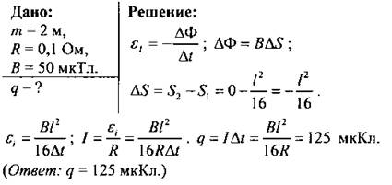
2. Металлический стержень равномерно вращается вокруг одного из его концов в однородном магнитном поле в плоскости, перпендикулярной к основным линиям поля. Угловая скорость вращения стержня ω = 75 рад/с, его длина l = 0,4 м, магнитная индукция поля В = 0,1 Тл. Найти ЭДС-индукцию стержня.
Дано:
ω = 15 рад/с,
l = 0,4 м,
B = 0,1 Тл.
ε - ?
Решение:
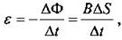 где ΔS - площадь, описываемая стержнем за Δt.
где N — число оборотов.
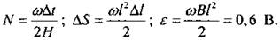
(Ответ: ε = 0,6 В.)
3. Плоский проводящий виток, площадью S = 60 см², находится в однородном магнитном поле с индукцией В = 0,4 Тл. Какой заряд пройдет по контуру, если его повернуть на угол 90°? угол 180°? Сопротивление контура R = 2 Ом.
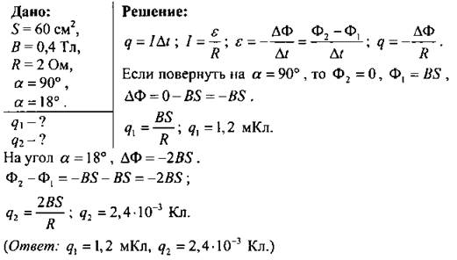
4. Самостоятельная работа
1. Из куска тонкой проволоки сделано кольцо. При включении магнитного поля, направленного перпендикулярно плоскости конца, по нему протек заряд Q = 10⁻⁵ Кл. Какой заряд Q₂протечет по проволоке, если при включении поля кольцо деформировать в квадрат, расположенный в той же плоскости? (Ответ: -0,2 · 10⁻⁵ Кл.)
2. Катушка сопротивлением R = 100 Ом, состоящая из N = 1000 витков площадью S = 5 см² каждый, внесена в однородное магнитное поле, которое уменьшилось по величине от В₁ = 0,8 Тл до В₂ = 0,3 Тл и не изменилось по направлению. Какой заряд прошел по проводнику за это время? (Ответ: 2,5 · 10⁻⁶ Кл.)
3. Вектор магнитной индукции поля перпендикулярен плоскости кольца диаметром d = 22 мм и его проекция на нормаль к плоскости круга изменяется от В_{n1} = -0,4 Тл до В_{n2} = 0,55 Тл за 80 · 10⁻³ с. Найти ЭДС-индукцию. (Ответ: 0,45 В.)
4. Проволочное кольцо диаметром d = 5 Ом помещено в переменное магнитное поле перпендикулярно его плоскости. Магнитная индукция нарастает линейно за Δt₁ = 15 с от нуля до В = 0,02 Тл и затем линейно уменьшается до нуля за Δt₂ = 20 с. Какое количество теплоты выделится в кольце?
5. Домашнее задание:
§8-10[1] (учить), Р. № 918 (письменно в тетрадях)
Список литературы:
- Учебник «Физика – 11» Г.Я.Мякишев, Б.Б.Буховцев, В.М.Чаругин.
- Сборник задач по физике 10-11. А.П.Рымкевич.

